Czerwiec 2017

KONKURSY MAJOWE ROZSTRZYGNIĘTE
KONKURSY MAJOWE ROZSTRZYGNIĘTE
Bankierem została:
Amelia Ratman z kl. III b
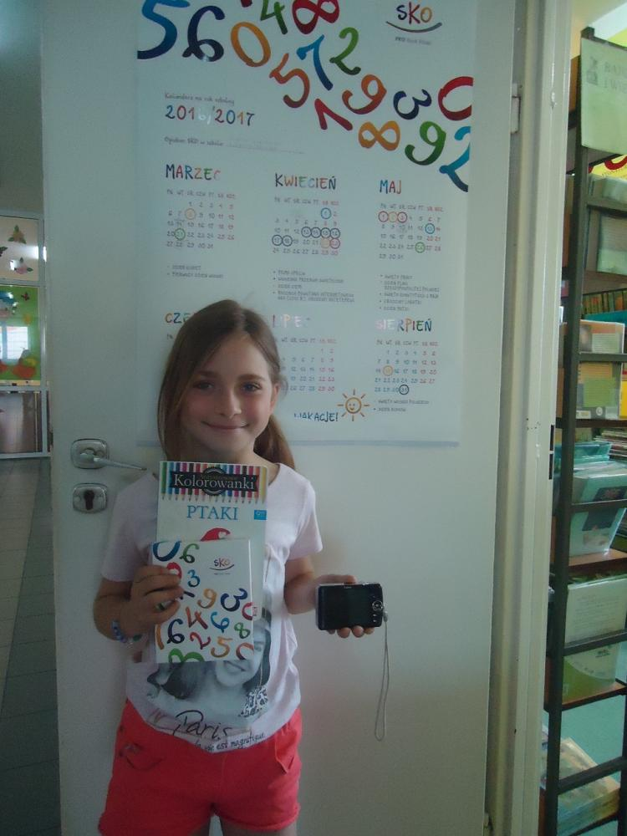
Najlepiej oszczędzali:Julia Gruchot z kl. III c,
Mateusz Wojak z kl. III c, Vanessa Malosczyk z kl. III c,
Sebastain Kobielski z kl. III c, Natalia Parzonka z kl. IV c,
Julia Kasprzak z kl. V c, Maciej Stelmach z kl. III c
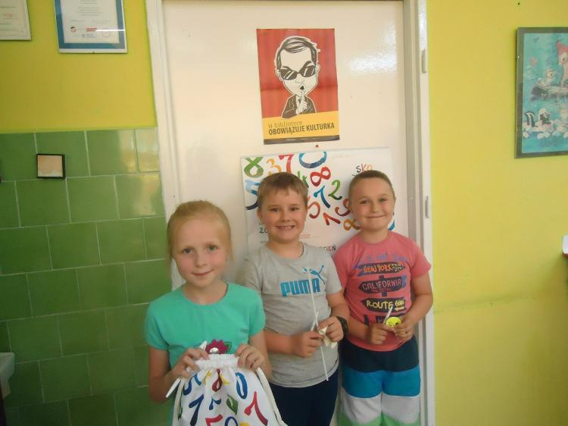
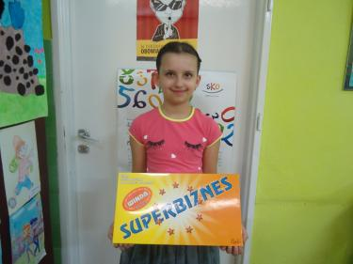
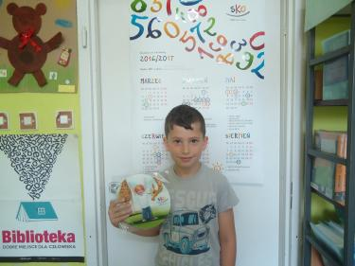
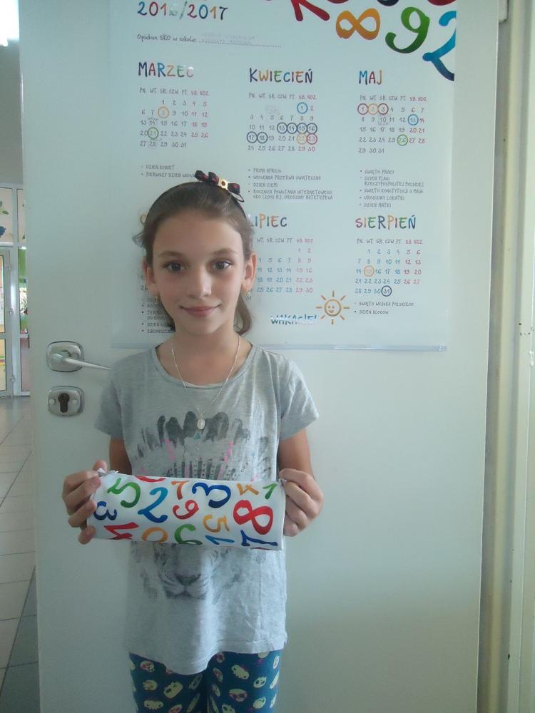
GRTULUJEMY
Czerwiec 2017

LEKCJE O OSZCZĘDZANIU
1 czerwca 2017 klasy drugie, trzecie uczestniczyły w lekcji na świeżym powietrzu o oszczędzaniu z wykorzystaniem czasopism „Brawo banku”, „Bankomania” i książek o SKO.
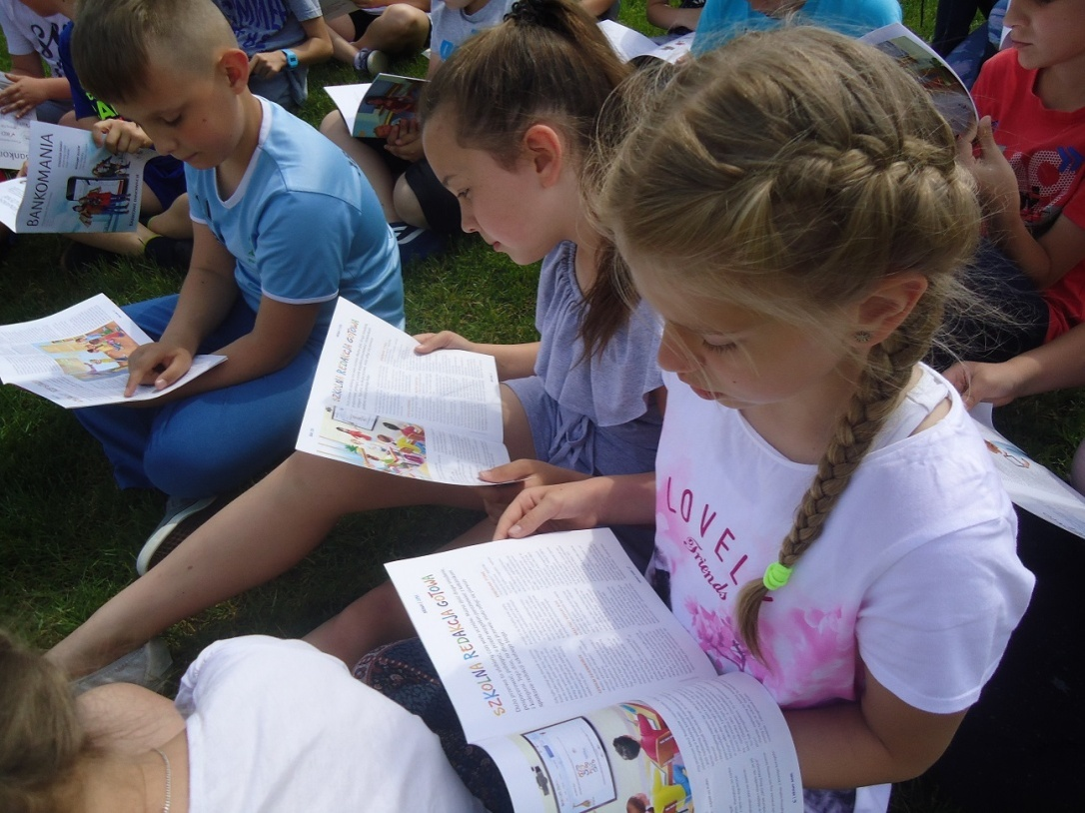
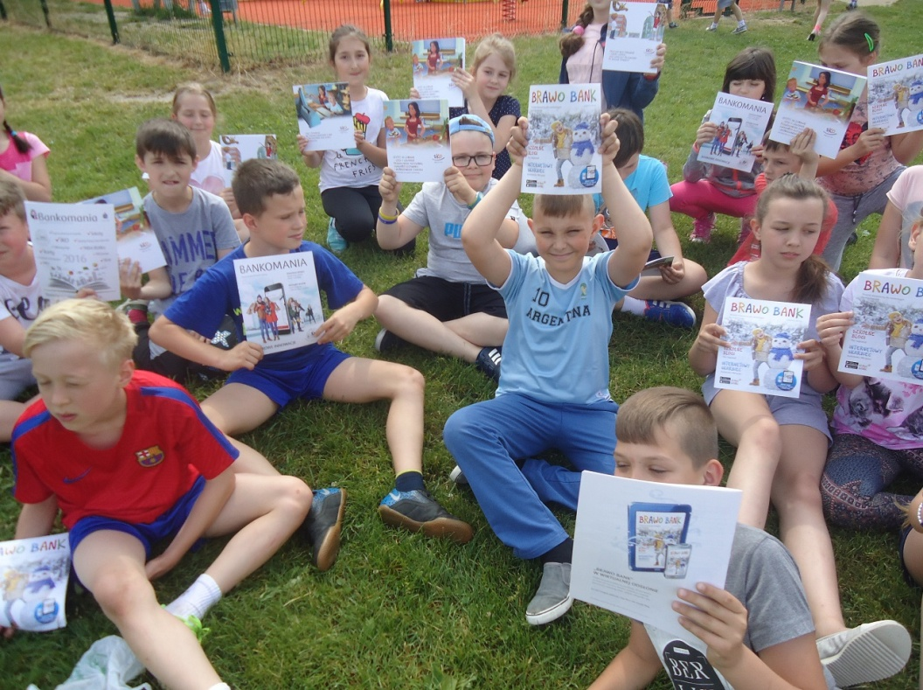
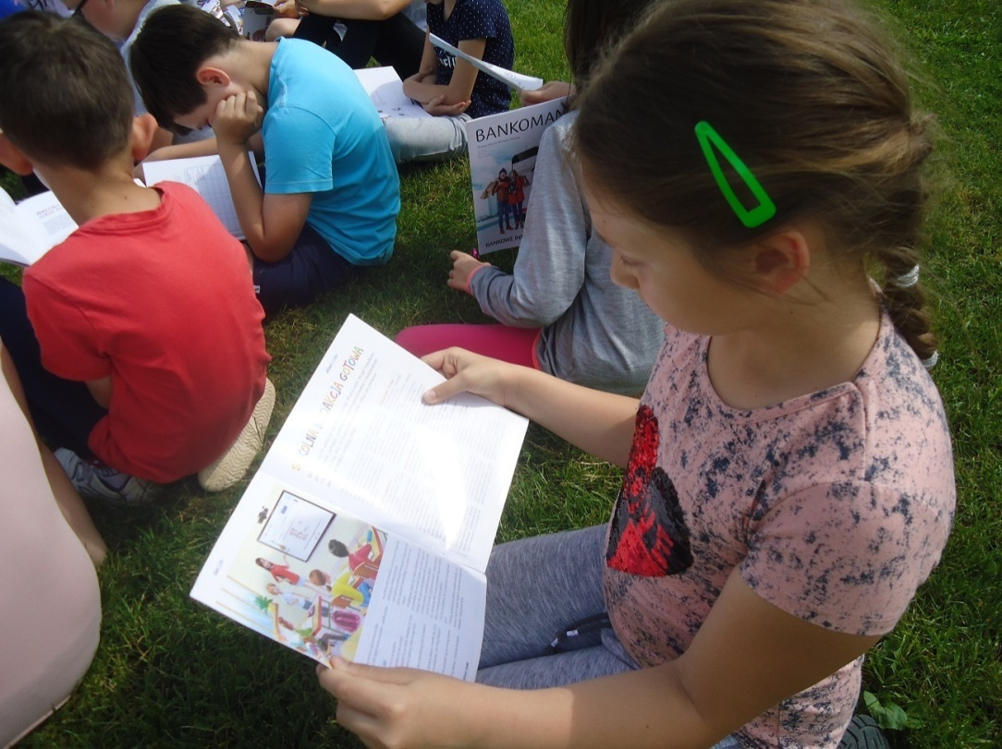
Czerwiec 2017
Promocja SKO

FESTYN - "POPOŁUDNIE Z CZWÓRKĄ" - PROMOCJA SKO
Festyn rodzinny „Popołudnie z Czwórką”
10.06.2017 – Festyn rodzinny „Popołudnie z Czwórką” – promocja działalności SKO. Członkowie prężnie działającego Koła rozdawali ulotki i książeczki zachęcając do przystąpienia do SKO – SP4 Chojnów. Pogoda nie dopisała i robiliśmy to na terenie placówki.
